**РОССИЙСКАЯ ФЕДЕРАЦИЯ**

**ОРЛОВСКАЯ ОБЛАСТЬ**

**УПРАВЛЕНИЕ ОБРАЗОВАНИЯ АДМИНИСТРАЦИИ ГОРОДА ОРЛА**

**Муниципальное бюджетное дошкольное образовательное учреждение**

**«Детский сад № 5 комбинированного вида» г. Орла**

**г. Орел, ул. М. Горького, 54 Факс 41-65-08**

**Тел. 41-65-08 адрес электронной почты:**

[NSHDS-05@mail.ru](mailto:NSHDS-05@mail.ru)

**Конспект чаепития в старшей группе**

**«Куклины посиделки».**

**Составила:**

**Гусарова О.О.,**

**педагог дополнительного образования**

**первая квалификационная категория**

**г. Орел -2014 г.**

**Программные задачи:**

**ОО Познавательное развитие:** развитие любознательности и познавательной мотивации.

**ОО Речевое развитие:** продолжать развивать речь, как средство общения, совершенствовать диалогическую форму общения, формирования **понимания на слух текстов** различных жанров детской литературы.

**ОО** **Социально-коммуникативное развитие:** усвоение норм и ценностей, принятых в обществе, становление самостоятельности, целенаправленности и саморегуляции собственных действий;

**ОО Художественно-эстетическое развитие:** развитие предпосылок ценностно-смыслового восприятия и понимания произведений искусства, восприятие художественной литературы, фольклора, реализацию самостоятельной творческой деятельности детей (чтение наизусть литературных произведений, фольклора)

Предварительная работа: разучивание наизусть художественной литературы, фольклора, дидактические игры «Накрой на стол», «Научим Чебурашку правильно и красиво сервировать стол», сюжетно-ролевые игры «Кафе», «Принимаем гостей».

Оборудование и материалы: кукольная чайная посуда, чайная посуда, сладости, платочек, интерпретации картин Игоря Белковского «Натюрморт» и Альберта Анкера «Чай и выпечка».

Ход занятия:

**Педагог:** Сегодня у нас чаепитие. Хотите позовем на него гостей – кукол? Тогда нам нужно все как следует подготовить.

**Педагог:** А на чём будут сидеть гости?

**Дети:** На стульях.

**Педагог:** Нужно поставить стулья для гостей.

**Педагог:** Чем нужно накрыть стол?

**Дети:** Красивой скатертью ровно, гладко, без единой складочки.

Педагог: Куда надо поставить стаканчик с салфетками?

Дети: На середину стола.

**Педагог:** Посмотрите сюда (открываем салфетку, которая накрытая на чайной посуде). Это чайная посуда, мы её поставим на стол для гостей, чтобы они пили чай. Что надо поставить каждому гостю?

**Педагог:** Правильно, чашку с блюдцем. И про себя не забудем – поставим каждому чайную чашку и блюдце. А для чего нужно блюдце?

**Дети:** Поставить на него чашку, чтобы скатерть не испачкать.

**Педагог:**  
Расставим посуду:

Блюдца и чашки,

Чтоб были у всех:

У Кати и Даши,

У Оли и Толи,

У Ляли и Гали.

**Педагог:** Какую еще чайную посуду мы поставим на стол?

**Педагог:** Правильно, еще нужно поставить чайник и сахарницу на середину стола, чтобы все гости могли без труда до нее дотянуться. В сахарнице должна быть ложка или щипчики для сахара, если он кусковой. Каждому рядом с блюдцем положим чайную ложку. Чайную ложку  по этикету кладут на блюдце.

**Педагог:** Давайте рассмотрим картины Игоря Белковского «Натюрморт» и Альберта Анкера «Чай и выпечка» и проверим все ли предметы чайной посуды мы поставили на стол.

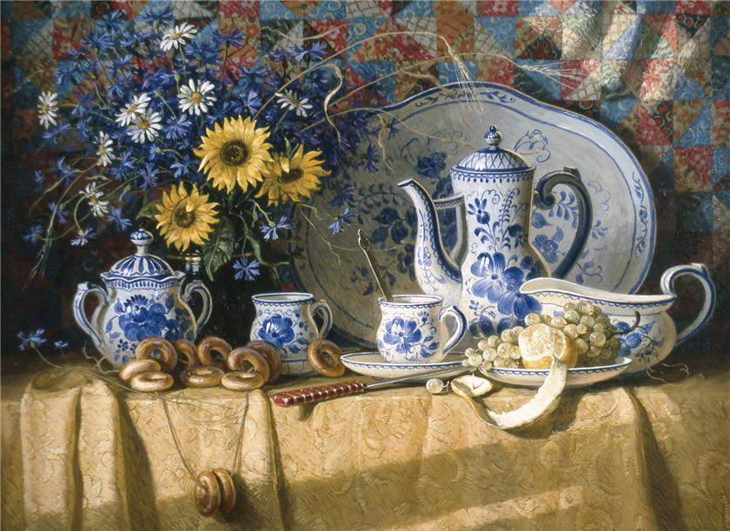 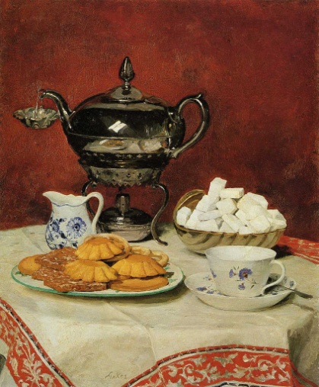

Дети рассматривают картины, называют предметы, изображенные на них: скатерть на столе, чайный сервиз, заварочный чайник, сахарница, блюдо с печеньем и др., отмечают красивую скатерть, букет цветов в вазе для украшения стола.

**Педагог:** А что мы будем наливать в чашку?

**Дети:** Чай.   
**Педагог:** Чай надо заваривать, чтобы листочки сухие распарились. Получится очень вкусно.

Педагог помогает детям заварить чай в заварочном чайнике.

**Педагог:** Что еще нужно поставить на стол?

**Педагог:** Правильно, угощение гостям.

**Ребенок:**

Очень часто говорят:  
Что куклы любят мармелад,  
Шоколадные конфеты,  
Тоже важные приметы,  
Торты, слойки и печенье,  
Крем, домашнее варенье.  
И хрустящие орешки, -  
Они просто сладкоежки.

- Теперь, когда у нас все готово к чаепитию, мы можем пригласить гостей.

**Дети:**  
Приходите, куклы,  
Приходите к нам.  
Вам дадим похлёбки,  
Киселя нальём вам.

**Куклы:**  
Нет, нет, не хотим,  
Мы и так посидим!

**Дети:**  
Приходите, куклы,  
Приходите, наши.  
Мы нальём вам супу  
И дадим вам каши.

**Куклы:**  
Нет, нет, не хотим,  
Мы и так посидим!

**Дети:**  
Посидите, куклы,  
Мы вас приглашаем.  
Самовар поставили,  
Напоим вас чаем.

**Куклы:**  
Мы идём, мы идём,  
И чайку мы попьём.

**Педагог:** Вот и пришли наши гости. Что мы всегда делаем перед едой?

**Дети:** Моем руки.

**Педагог:**

От простой воды и мыла

У микробов тают силы.

**Педагог:** Пора разлить душистый чай в чашки и предложить гостям угощение.

Чаепитие продолжается.

**Педагог:** Чай очень полезен для здоровья. В нем много витаминов и питательных веществ.У русского народа много пословиц и поговорок о чае:

Выпьешь чайку, забудешь тоску.

Чай пьёшь. До 100 лет доживёшь.

Если чай не пьёшь, где силы берёшь.

Чай пить - не дрова рубить.

Чай человеку подать – уважение оказать.

**Педагог:** А теперь, мои дорогие,нам пора немного поиграть.

Я начну читать стихи , а вы продолжайте словами «чаем, чаем, чаем» или «чай, чай, чай».

Мы гостей встречаем … (чаем, чаем, чаем),

Первым делом угощаем … (чаем, чаем, чаем),

Приглашаем к самовару с … (чаем, чаем, чаем),

Очень любим пить мы … (чай, чай, чай)!

**Педагог:** Теперь я буду задавать вопросы, а вы отвечайте да или нет. Будьте внимательны.

Итак, что едим мы с чаем?

Торты и ватрушки? (Да)

Мягкие подушки? (Нет)

Сладкие конфеты? (Да)

Летящие ракеты? (Нет)

Пряник и печенье? (Да)

Клубничное варенье? (Да)

**Педагог:** Я познакомлю вас с русской народной игрой "Достань платочек".  
Эта игра проводилась на ярмарках и праздниках. Платок подвешивали на шесте или веревке высоко, достать его можно, только подпрыгнув. Побеждал тот, кто выше подпрыгнет и достанет платок.

**Педагог:** А что бы гостям не было скучно расскажите им стихи.

М.А.Пожарова «Тряпичная кукла»

Свернута из тряпки

Кукла у Параши.

Не отыщешь краше:

Руки – словно лапки.

Глазки – пара точек,

А лицо – комочек.

Кукла смотрит косо,

Взгляд ее уныл.

Кто-то вместо носа

Пуговку пришил.

Но параша любит,

Нежит и голубит,

И целует в щечку

Маленькую дочку.

Саша Черный «Больная кукла»

У бедной куколки грипп:

В правом плечике скрип,

Расклеились букли, -

Что дать моей кукле?

Ромашки

Из маминой чашки?

Не пьёт…

Все обратно течет.

Собачей серы

В ложке мадеры?

Опять выливается.

Прямо сердце мое разрывается!

Всыплю сквозь дырку в висок

Сухой порошок:

Хинин, аспирин, антикуклин…

И заткну ей ваткой.

А вдруг у нее лихорадка?

Где наш термометр?

Заперт в буфете.

Поставлю барометр…

Зажмурь реснички.

«Жил - был дед и корова…»

Спи, грипповая птичка!

Завтра будешь здорова.

А.С.Шишков «Колыбельная песенка, которую поет Анюта, качая свою куклу»

На дворе овечка спит,

Хорошохонько лежит,

Баю-бабшки-баю.

Не упрямится она,

Но послушна и смирна,

Баю-баюшки-баю.

Не сердита, не лиха,

Но спокойна и тиха,

Баю-баюшки-баю.

Щиплет ходючи траву

На зеленом на лугу,

Баю-баюшки-баю.

Весела почти всегда

И не плачет никогда,

Баю-баюшки-баю.

Ласки к ней отменной в знак.

Гладит ту овечку всяк,

Баю-баюшки-баю.

Так и ты, моя душа,

Будь умна и хороша,

Баю-баюшки-баю.

Если хочешь, что б любя

Все лелеяли тебя,

Баю-баюшки-баю.

**Педагог:** Я думаю, что нашим гостям-куклам стихи очень понравились, и ваше угощение тоже. А вам самим чаепитие понравилось? Что больше всего запомнилось?

Дети делятся своими впечатлениями.

Конспект непосредственной образовательной деятельности в области коммуникация младший дошкольный возраст

«Чаепитие с куклой Машей»

**Виды детской деятельности:** социоигровая, коммуникативная (развитие речи), познавательно-исследовательская.

**Задачи:**

* Расширить представление о посуде.
* Познакомить с названиями предметов чайной посуды и их назначением.
* Расширять и активизировать словарный запас.
* Учить выполнять поручения.
* Вызвать положительные эмоции.

**Планируемые результаты:**

Дети проявляют интерес при рассматривании предметов чайной посуды, умеют по словесному указанию взрослого находить предметы по названию, выполняют простейшие поручения в игровой ситуации «Чаепитие», самостоятельно или после напоминания соблюдают элементарные правила поведения во время чаепития.

**Материалы и оборудование:**

Предметы чайной посуды по количеству детей, дидактическая кукла Маша.

Игра с залом.

Итак, что едим мы с чаем?

Торты и ватрушки? (Да)

Мягкие подушки? (Нет)

Сладкие конфеты? (Да)

Летящие ракеты? (Нет)

Пряник и печенье? (Да)

Клубничное варенье? (Да)